省考公务员-辽宁-行政职业能力测验-第四章资料分析-第二节图形型资料-

共享题干题

（一）根据下面材料回答问题。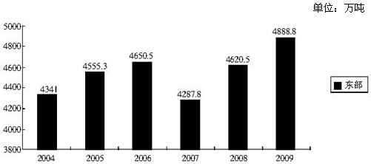2004～2009年全国猪肉产量
[单选题]1.与2008年相比，2009年猪肉产量增长率为()。
A.4.6%
B.5.8%
C.7.1%
D.10.2%
正确答案：B
参考解析：2008年猪肉产量为4620.5万吨，2009年猪肉产量为4888.8万吨，2009年猪肉产量的增长率为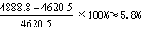。
[单选题]2.2004～2009年，增长率最高的是哪个时期？()
A.2005年
B.2004～2006年
C.2008年
D.2007～2009年
正确答案：D
参考解析：AC两项，由柱状图可知，2008年的增长量大于2005年的增长量，而且2007年猪肉产量最低，小于2004年的猪产量，因此2008年的增长率较高，且增长率为（4620.5－4287.8）/4287.8。BD两项，同理可得2007～2009年的增长率较高，此时增长率为：（4888.8－4287.8）/4287.8。由以上分析可知，（4620.5－4287.8）/4287.8＜（4888.8－4287.8）/4287.8，即2007～2009年的增长率最高。
[单选题]3.2005～2009年，增长率从高到低依次排列正确的是()。
A.2008年＞2005年＞2009年＞2006年＞2007年
B.2008年＞2006年＞2009年＞2005年＞2007年
C.2009年＞2008年＞2006年＞2005年＞2007年
D.2008年＞2009年＞2005年＞2006年＞2007年
正确答案：D
参考解析：2007年产量最低，2008年的增长量最高，因此2008年增长率最高；比较2005年和2006年，可看出2005年增长率要高于2006年；2005年增长率为，由第102题数据可得2005年增长率小于2009年增长率。因此D项正确。
[单选题]4.2004～2009年，哪年的产量最接近平均值？()
A.2004年
B.2008年
C.2006年
D.2005年
正确答案：D
参考解析：2004～2009年产量分别为4341，4555.3，4650.5，4287.8，4620.5，4888.8万吨，则2004～2009年平均产量约为4200＋（140＋350＋450＋80＋420＋680）÷6≈4553万吨；2005年的猪肉产量为4555.3万吨，最为接近。

（二）根据下面材料回答1～5题。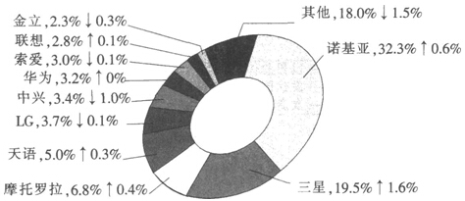图1 2009年4月中国手机市场TOP10品牌份额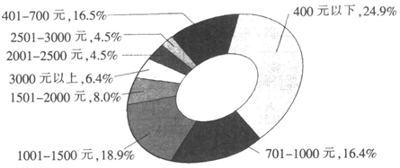

图2 2009年4月中国手机市场价格段结构
[单选题]5.下列选项中，2008年4月中国手机市场品牌份额最大的是()。
A.LG
B.天语
C.摩托罗拉
D.中兴
正确答案：C
参考解析：由图1可知，2008年4月中国手机市场中，LG所占份额为3.7%＋0.1%＝3.8%，天语为5.0%－0.3%＝4.7%，摩托罗拉为6.8%－0.4%＝6.4%，中兴为3.4%＋1.0%＝4.4%。因此C项正确。
[单选题]6.2009年4月，3000元以上的手机市场份额比1501～2000元的少多少？()
A.25%
B.20%
C.125%
D.120%
正确答案：B
参考解析：由图2可知，3000元以上手机所占份额为6.4%，1501～2000元占8.0%，3000元以上手机市场份额比1501～2000元少（8.0%—6.4%）÷8.0%＝20%。
[单选题]7.根据上图，2009年4月中国手机市场TOP10品牌份额的比重为()。
A.82%
B.76%
C.79%
D.65%
正确答案：A
参考解析：由图1可知，2009年4月中国手机市场TOP10品牌份额为1－18.0%＝82%。
[单选题]8.下列说法正确的是()。
Ⅰ.2009年4月1001～2000元的手机市场的份额比701～1500元的手机市场的份额多
Ⅱ.2008年4月索爱手机市场品牌份额比华为手机市场品牌份额少
Ⅲ.2009年4月手机市场TOP5品牌份额的比重超过50%
A.Ⅰ和Ⅱ
B.Ⅱ和Ⅲ
C.Ⅰ和Ⅲ
D.Ⅰ、Ⅱ和Ⅲ
正确答案：B
参考解析：Ⅰ错误，由图1和图2可知，1001～2000元的手机市场的份额为18.9%＋8.0%＝26.9%，701～1500元的中国手机市场的份额为16.4%＋18.9%＝35.3%。Ⅱ正确，2008年4月索爱手机市场品牌份额为3.0%＋0.1%＝3.1%，华为手机市场品牌份额为3.2%。Ⅲ正确，2009年4月手机市场TOP5品牌为诺基亚、三星、摩托罗拉、天语、LG，其中诺基亚和三星的品牌份额相加为32.3%＋19.5%＝52.8%。
[单选题]9.2009年4月中国手机市场中，700元以上所占份额为()。
A.58.6%
B.63.5%
C.71.6%
D.75.1%
正确答案：A
参考解析：由图2可知，2009年4月中国手机市场中，700元以上手机所占份额为1－24.9%－16.5%＝58.6%。

（三）根据下列资料回答下面问题。
2003～2007年某省生产总值及增速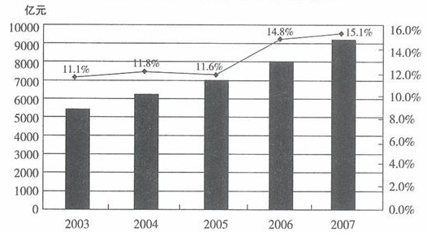
[单选题]10.2004年该省生产总值为()。
A.5556亿元
B.6195亿元
C.6272亿元
D.6933亿元
正确答案：C
参考解析：
2005年的生产总值很明显是7000亿元，且比2004年增加11.6%，所以2004年该省的生产总值是7000÷（1＋11.6%）≈6272亿元。
2003～2007年某省生产总值及增速
[单选题]11.该省2007年比2004年生产总值增长率提高了()。
A.3.3个百分点
B.3.6个百分点
C.47.5个百分点
D.0.3个百分点
正确答案：A
参考解析：2007年的增长率是15.1%，2004年的增长率是11.8%，两者的差是3.3%，也就是3.3个百分点。
2003～2007年某省生产总值及增速
[单选题]12.按照该省5年的平均增速，预计2008年该省生产总值为()。
A.1383亿元
B.10348亿元
C.1187亿元
D.10401亿元
正确答案：D
参考解析：2003～2007年，这5年的平均增速（11.5%＋11.8%＋11.6%＋14.8%＋15.1%）÷5＝12.96%；根据2006年的生产总值计算出2007年的生产总值是8000×（1＋15.1%）；因此，预测2008年该省的生产总值增加额是8000×（1＋15.1%）×（1＋12.96%）≈10401亿元。
2003～2007年某省生产总值及增速
[单选题]13.下列气泡图中，气泡的大小表示生产总值的增速，那么符合该省实际情况的是()。
A.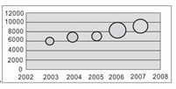
B.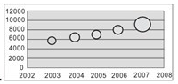
C.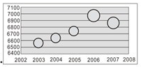
D.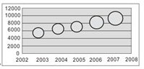
正确答案：D
参考解析：2003～2007年的5个生产总值增速中，呈现“增减增增”的趋势。因此D项正确。
2003～2007年某省生产总值及增速
[单选题]14.下列选项中，说法正确的是()。
A.图中该省这几年生产总值的增速均在提高
B.该省2007年比2002年生产总值翻两番
C.该省2006年比上一年生产总值增加了1000多亿元
D.图中有三年的生产总值的增速大于平均增速
正确答案：C
参考解析：A项错误，2005年该省生产总值的增速（11.6）比2004年的增速（11.8）低。B项错误，翻两番的意思是“变为原来的4倍”，2007年的生产总值是8000×（1＋15.1%）≈9208亿元，2002年的生产总值是6272÷（1＋11.8%）÷（1＋11.5%）≈5031亿元，不是4倍。C项正确，2006年比2005年的生产总值增加数额为7000×14.8%≈1036亿元。D项错误，五年的平均增速为12.96%，只有2006年、2007年的增速大于平均增速。

（四）根据下列材料回答问题。
以下是某市2003～2005年2～9月的固定资产投资额情况
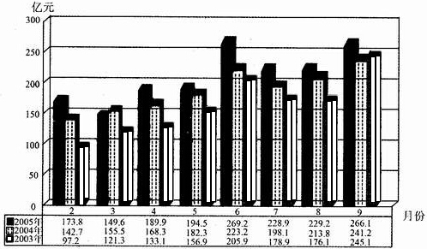
[单选题]15.2005年二季度与三季度同比增长比较，二季度()。
A.高了3%
B.低了3%
C.高了3个百分点
D.低了3个百分点
正确答案：C
参考解析：2005年第二季度的投资额为189.9＋194.5＋269.2＝653.6，2004年第二季度的投资额为168.3＋182.3＋223.2＝573.8，同比增长了（653.6－573.8）÷573.8≈13.9%；2005年第三季度的投资额为228.9＋229.2＋266.1＝724.2，3004年第三季度的投资额为198.1＋213.8＋241.2＝653.1，同比增长了（724.2－653.6）÷653.6≈10.9%。则13.9%－10.9%＝3%，即二季度比三季度少了3个百分点。
以下是某市2003～2005年2～9月的固定资产投资额情况
[单选题]16.2005年6月的投资规模比2003年2月的投资规模大约增长了几倍
()。
A.1
B.2
C.3
D.4
正确答案：B
参考解析：2005年6月的投资额为269.2亿元，2003年2月的投资额为97.2亿元，（269.2÷97.2）－1≈2倍。
以下是某市2003～2005年2～9月的固定资产投资额情况
[单选题]17.从上图可知：三年中投资规模同比增长速度最快的是()。
A.2004年2月
B.2004年3月
C.2004年8月
D.2004年6月
正确答案：A
参考解析：A项，由上图数据可知，2004年2月的增加值接近2003年2月的投资额的一半，同比增长（142.7－97.2）÷97.2＝46.8%。
以下是某市2003～2005年2～9月的固定资产投资额情况
[单选题]18.2004年年初至二季度末，投资规模同比增长的变化情况是()。
A.上升
B.回落
C.持平
D.波动
正确答案：B
参考解析：由上图数据可知，2004年初至二季度末，投资规模同比增长依次为，（155.5－142.7）÷142.7＝9.0%，（168.3－155.5）÷155.5＝8.2%，（182.3－168.3）÷168.3＝8.3%，（223.2－182.3）÷182.3＝2.2%，最快的时期是2月份，接下来增长的速度越来越慢。因此B项正确。
以下是某市2003～2005年2～9月的固定资产投资额情况
[单选题]19.下列哪句话是错误的()。
A.2005年二、三两季度的投资规模较2004年二、三季度各月的投资规模有不同幅度的增长
B.2004年上半年各月的投资规模较2003年上半年各月的投资规模有不同幅度的增长
C.2005年4～9月与二、三两季度投资规模的变化方向是一致的
D.2005年全年投资规模的同比增长速度是一路攀升的
正确答案：D
参考解析：D项，2005年3月份和7月份投资规模的同比增长速度是一个负值，其他月份均为正值，因此，该年全年投资规模的同比增长速度不可能是一路攀升的。

（五）根据下列图形资料，回答以下几题。
以下是各网站对国家法定节假日调整方案民意调查统计结果，除掉无效投票外，大约155万网民参与此项调查。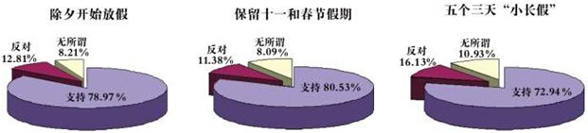
[单选题]20.通过以上三图，可以推测出约有多少网民支持“保留十一和春节假期”？()
A.1130000
B.1240000
C.1320000
D.1370000
正确答案：B
参考解析：综合三个图的调查结果，约有8成网民支持保留十一和春节假期，即155×0.8≈124万人。
以下是各网站对国家法定节假日调整方案民意调查统计结果，除掉无效投票外，大约155万网民参与此项调查。
[单选题]21.保留“十一”和春节两个黄金周的支持网民数比五个三天“小长假”的支持网民数多()人。
A.6万
B.8万
C.12万
D.20万
正确答案：C
参考解析：保留“十一”和春节两个黄金周支持网民数为155×80.53%≈124.82万人，五个三天“小长假”支持网民数为155×72.94%≈113.06万人，即多124.82－113.06＝12万人。
以下是各网站对国家法定节假日调整方案民意调查统计结果，除掉无效投票外，大约155万网民参与此项调查。
[单选题]22.对这三项国家法定节假调整方案都反对的人数最多约为()万人。
A.18
B.20
C.25
D.63
正确答案：A
参考解析：对“除夕开始放假”反对的网民人数为155×12.81%≈19.86万人；对“保留十一和春节假期”反对的网民人数为155×11.38%≈17.64万人；对“五个三天‘小长假’”反对的网民人数为155×16.1%≈24.96万人。如果对“保留十一和春节假期”反对的网民，全部反对另外二项调查，则可保证对此三项调查持反对的人数最多，即17.64万人。A项最接近。
以下是各网站对国家法定节假日调整方案民意调查统计结果，除掉无效投票外，大约155万网民参与此项调查。
[单选题]23.下列哪两类调查网民数相近？()
A.对“除夕开始放假”持无所谓态度的网民数与对“保留十一和春节假期”持无所谓态度的网民数
B.
对“除夕开始放假”持反对态度的网民数与对“五个三天‘小长假’”持无所谓态度的网民数
C.对“五个三天‘小长假’”持无所谓态度的网民数与对“保留十一长春节假期”持无所谓态度的网民数
D.对“除夕开始放假”持支持态度的网民数与对“保留十一和春节假期”持支持态度的网民数
正确答案：A
参考解析：网民态度调查结果统计表：项目支持（%）无所谓（%）反对（%），除夕开始放假78.97，8.21，12.81，保留十一和春节假期80.53，8.09，11.38，五个三天“小长假”72.94，10.93，16.10，A项，两者比例之差为8.21%－8.09%＝0.12%；B项，两者比例之差为12.81%－10.93%＝1.88%；C项，两者比例之差为10.93%－8.09%＝1.84%；D项，两者比例之差为80.53%－78.97%＝1.56%。
以下是各网站对国家法定节假日调整方案民意调查统计结果，除掉无效投票外，大约155万网民参与此项调查。
[单选题]24.下列说法不正确的是()。
A.反对“除夕开始放假”的网民不一定反对“保留十一和春节假”
B.支持“五个三天‘小长假’”的12%以上网民支持“除夕开始放假”
C.对“五个三天‘小长假’”的8%以上持无所谓态度的网民对“除夕开始放假”也持同样态度
D.参与“除夕开始放假”的网民数一定少于参与“保留十一和春节假期”的网民数
正确答案：D
参考解析：D项，参与调查的网民数为155万，每个网民对“除夕开始放假”、“保留十一和春节假期”、“五个三天‘小长假’”都要进行投票，故参与这三项调查的网民均为155万人。

（六）根据下图，回答以下几题。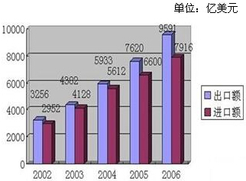
[单选题]25.2002～2006年，我国的顺差（出口额－进口额）最小的年份是()。
A.2002年
B.2003年
C.2005年
D.2006年
正确答案：B
参考解析：2002年我国的顺差是3256－2952＝304亿美元，2003年为4382－4128＝254亿美元，2005年为7620－6600＝1020亿美元，2006年为9591－7916＝1675亿美元，故最小的年份是2003年。
[单选题]26.2006年，我国的出口额约比上年增长()。
A.25.9%
B.23.8%
C.1316亿美元
D.3387亿美元
正确答案：A
参考解析：2006年我国的出口额约比上年增长9591－7620＝1971亿美元，增长率为1971÷7620×100%≈25.9%。
[单选题]27.2003～2006年的进口额与上年相比，增长率超过25%的年份有()。
A.1个
B.2个
C.3个
D.4个
正确答案：B
参考解析：2003年的进口额比上年增长（4128－2952）÷2952×100%≈39.8%，2004年增长（5612－4128）÷4128×100%≈35.9%，2005年增长（6600－5612）÷5612×100%≈17.6%，2006年增长（7916－6600）÷6600×100%≈19.9%，故增长率超过25%的年份有两个。
[单选题]28.与上年相比，进出口总额的增长率最高的年份进出口总额为()。
A.17607亿美元
B.14200亿美元
C.8510亿美元
D.5208亿美元
正确答案：C
参考解析：2002年的进出口总额为6208亿美元，2003年为8510亿美元，2004年为11545亿美元，2005年为14220亿美元，2006年为17507亿美元；则2003年的进出口总额比上年增长（8510－6208）÷6208×100%≈37.1%，2004年增长（11545－8510）÷8510×100%≈35.7%，2005年增长（14220－11545）÷11545×100%≈23.2%，2006年增长（17507－14220）÷14220×100%≈23.1%，故增长率最高的年份是2003年，2003年进出口总额为8510亿美元。
[单选题]29.下列说法中，不一定正确的是()。
A.2003～2006年，我国的出口额与上年相比的增长量都超过1000亿美元
B.2003～2006年，我国的进出口总额呈逐年上涨状态
C.2006年，我国的顺差为1775亿美元
D.2001年，我国的出口额为2673亿美元
正确答案：D
参考解析：D项，图中给出的是2003～2006年的进、出口额数，不能推出2001年的出口额数。

（七）根据以下资料，回答以下问题。
1997年世界各地区石油消费量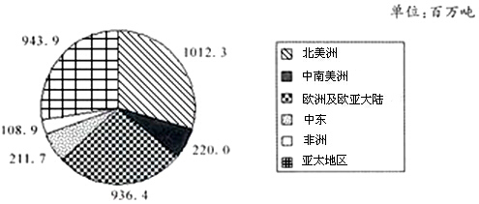
2007世界各地区石油消费量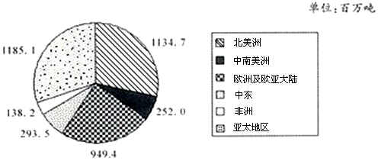
[单选题]30.从1997年到2007年，美洲地区石油消费量占世界石油消费总量的比重()。
A.下降了约3个百分点
B.下降了约2个百分点
C.下降了约1个百分点
D.上升了约1个百分点
正确答案：C
参考解析：1997年美洲的石油消费量为1012.3＋220＝1232.3，世界石油消费量为1232.3＋936.4＋211.7＋108.9＋943.9＝3433.2，比重为1232.3÷3433.2≈35.9%；2007年美洲的石油消费量为1134.7＋252＝1386.7，世界石油消费量为1386.7＋949.4＋293.5＋138.2＋1185.1＝3952.9，比重为1386.7÷3952.9≈35.1%；则下降了约1个百分点。
1997年世界各地区石油消费量
2007世界各地区石油消费量
[单选题]31.1997年至2007年石油消费量增长速度最快的三个地区，其石油消费量2007年占世界石油消费量的比重约是()。
A.35%
B.38%
C.41%
D.44%
正确答案：C
参考解析：增长速度最快的三个地区为非洲、中东、亚太，其石油消费总量为1185.1＋138.2＋293.5＝1616.8，世界石油消费量为3952.9，比重为1616.8÷3952.9≈41%。
1997年世界各地区石油消费量2007世界各地区石油消费量
[单选题]32.2007年石油消费量最大的三个地区占世界石油消费总量的比重是()。
A.82.7%
B.80.4%
C.78.3%
D.75.6%
正确答案：A
参考解析：2007年消费量最大的三个地区为亚太、北美、欧洲及欧亚大陆，其消费总量为1185.1＋1134.7＋949.4＝3269.2，占世界消费量的3269.2÷3952.9≈82.7%。
1997年世界各地区石油消费量2007世界各地区石油消费量
[单选题]33.从1997年到2007年六个地区石油消费增长量占世界石油消费增长量比重最大是()及其比重为()。
A.北美、23.6%
B.北美、31.2%
C.亚太、39.7%
D.亚太、46.4%
正确答案：B
参考解析：
1997年到2007年，世界石油消费的增长量为3952.9－3433.2＝519.7，六个地区中石油消费量最大的为亚太地区，增量为1185.1－943.9＝241.2，241.2÷519.7≈46.4%。
1997年世界各地区石油消费量2007世界各地区石油消费量
[单选题]34.若中国1997年的石油消费量为196百万吨，2007年的石油消费量为368百万吨，则下列说法正确的是()。
①中国11年间的石油消费增长量比同期非洲、中东、中南美洲的石油消费量增长量的总和还要多
②1997年至2007年中国的石油消费增长量占到亚太地区石油消费增长量的75%以上
③除中国外，任一个亚太国家，其11年来的石油消费量增长量不可能超过70百万吨
A.仅①和②
B.仅②和③
C.仅①和③
D.仅①
正确答案：C
参考解析：
①正确，中国的石油消费增量为368－96＝172，中东的石油消费增量为293.5－211.7＝81.8，非洲的石油消费增量为138.2－108.9＝29.3，中南美洲的石油消费增量为252－220＝32，中国的石油消费增量大于非洲、中东、中南美洲的石油消费量增长量的总和。②错误，中国的石油消费增量为172，亚太地区的石油消费增量为241.2，172÷241.2≈71%。③正确，亚太地区增量为241.2，中国增量为172，除中国以外，亚太其他地区增量之和为241.2－172＝69.2＜70。因此C项正确。

（八）根据下图提供的信息回答问题。
2004～2008年我国税收收入及其增长速度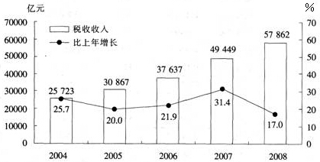
[单选题]35.2004年～2008年，我国税收收入增长速度最快的一年是()。
A.2004年
B.2006年
C.2007年
D.2008年
正确答案：C
参考解析：2004年税收收入增长了25.7%，2006年增长了21.9%，2007年增长了31.4%，2008年增长了17.0%，最高增长率出现在2007年。
2004～2008年我国税收收入及其增长速度
[单选题]36.2004年～2008年，我国税收收入增长最多的年份是()。
A.2005年
B.2006年
C.2007年
D.2008年
正确答案：C
参考解析：2005年税收收入比去年增长30867－25724＝5143亿元，2006年增长37637－30867＝6770亿元，2007年增长49449－37637＝11812亿元，2008年增长57862－49449＝8413亿元。因此增长最多的年份是2007年。
2004～2008年我国税收收入及其增长速度
[单选题]37.2005年～2008年中，我国税收收入及其增长速度都高于上一年的年份有()个。
A.1
B.2
C.3
D.4
正确答案：B
参考解析：2006年和2007年税收收入及其增长速度都高于上一年，2005年和2008年增长速度低于上一年。2005～2008年的税收收入都是逐年增加的。因此B项正确。
2004～2008年我国税收收入及其增长速度
[单选题]38.按照2008年的增长速度预计，2009年的我国税收收入将会达到()亿元。
A.67700
B.57862
C.66275
D.67699
正确答案：D
参考解析：2008年税收收入为57862亿元，比去年增长17.0%。按照2008年的增长速度，预计2009年的税收收入为57862×（1＋17.0%）＝67699亿元。
2004～2008年我国税收收入及其增长速度
[单选题]39.以下表述正确的是()。
A.2004年～2008年，我国税收收入及其增长速度均逐年递增
B.2004年～2008年，我国税收收入增长速度最慢的年份是2005年，增长速度为20.0%
C.2003年我国税收收入约为20465亿元
D.2003年我同税收收入比2004年少6611亿元
正确答案：C
参考解析：A项错误，2004～2008年税收收入是逐年递增的，但增长速度不是逐年递增的。B项错误，2004～2008年税收收入增长速度最慢的年份是2008年，增长速度为17.0%。C项正确，2004年税收收入为25724亿元，比去年增长25.7%，那么2003年税收收入为25724÷（1＋25.7%）≈20465亿元。D项错误，2003年税收收入比2004年少25724－20465＝5259亿元。

（九）根据下图，回答以下几题。
我国某城市劳动力市场供求变化
以上内容仅为本文档的试下载部分，为可阅读页数的一半内容。如要下载或阅读全文，请访问：https://d.book118.com/495014103300011101

